Manual de Uso

Documento Inicial

Índice

1 Índice 2

1 Información 4

1.1 Objetivo del Documento 4

1.2 Alcance 4

1.3 Versionado 4

2 General 5

2.1 Introducción 5

3 Uso básico del sistema 5

4 Edificios 10

4.1 Control 10

4.2 Edificios 13

4.3 Proveedores 13

4.4 Documentos 13

4.5 Checklist 14

4.6 Rubros 14

4.7 Resumen 14

4.8 Flujo de Fondos 15

5 Unidades 16

5.1 Unidades 16

5.2 Deudas 17

5.3 Coeficientes y Grupos 18

6 Ingreso 19

6.1 Alta Gasto Manual 19

6.2 Alta Gasto Lector 19

6.3 Mantenimiento Gasto 19

6.4 Alta Cobranza 20

6.4.1 Manual 20

6.4.2 Archivo 20

6.5 Mantenimiento Cobranza 20

6.6 Gastos Recurrentes 20

7 Parámetros 21

7.1 Rubros 21

7.2 Proveedores 21

7.3 Servicios 21

7.4 Códigos 21

7.5 Fondos 21

7.6 Procesos 21

7.7 Código de Barras 22

7.8 Checklist 22

7.9 Tipos Documento 22

8 Seguridad 22

8.1 Cambiar Clave 22

8.2 Usuario 23

8.3 Grupos 23

8.4 Permisos Funcionalidades 23

9 Periodo 24

9.1 Apertura 24

9.2 Cerrar Periodo 24

10 Facturación 24

10.1 Facturas 24

10.2 Generar Archivos 24

11 Glosario 25

1. Información
   1. Objetivo del Documento

Este documento tiene como objetivo documentar el uso del sistema de liquidación de gastos comunes para ANHEC.

* 1. Alcance

El presente documento es para explicar el funcionamiento del sistema.

* 1. Versionado

|  |  |  |
| --- | --- | --- |
| Versión | Fecha | Modificado por: |
| 1.00 | 03/02/2015 | Sebastian Galli |
| 1.01 | 04/02/2015 | Sebastian Galli |
| 1.1 | 01/06/2015 | Matías Galli |
| 1.2 | 02/06/2015 | Sebastian Galli |
| 1.3 | 04/06/2015 | Sebastian Galli |

1. General
   1. Introducción
2. Uso básico del sistema

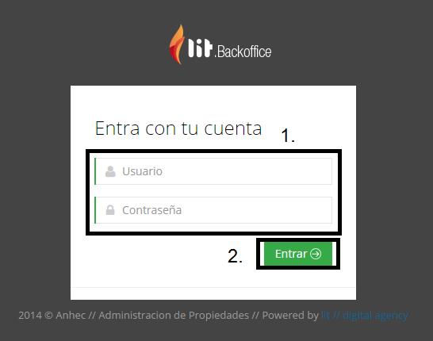

1. Aquí debes poner tu Usuario y Contraseña del Sistema.

Ejemplo:

Usuario: anhec

Contraseña: anhec123

1. Debes hacer clic aquí para ingresar.

Si todo esta correcto entraras al sistema y veras el Dashboard.

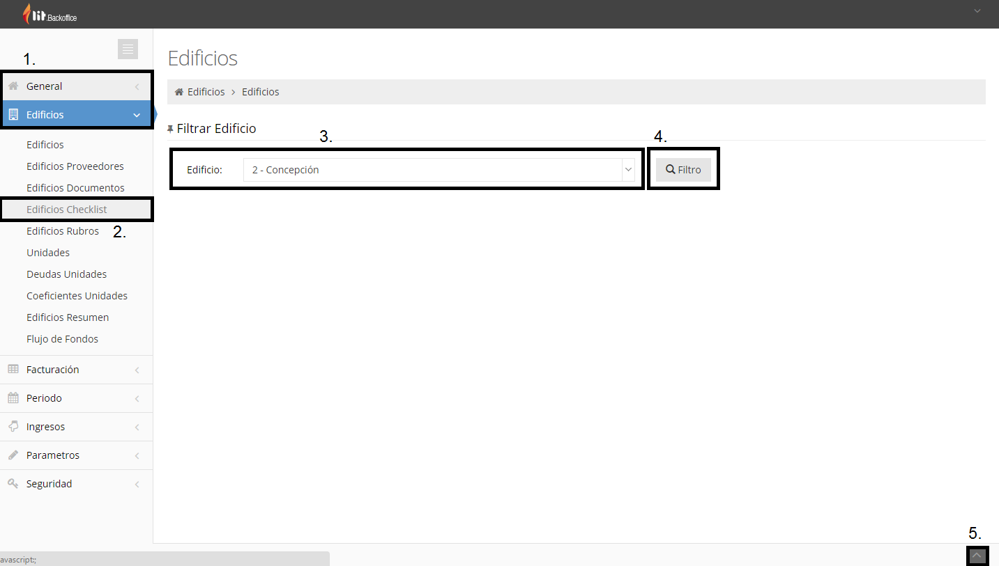

1. Este es el menú del sistema, aquí al cliquear en unas de estas secciones, se desplegará más submenús relacionado con el anterior.
2. Y aquí se muestra en donde estas ubicado dentro del Menú.
3. Este es el Filtro en el cual se listarán en este caso todos los Edificios del sistema
4. Luego se debe hacer clic aquí para filtrar por ese Edificio seleccionado anteriormente.
5. Este botón sirve para volver hacia arriba del todo.

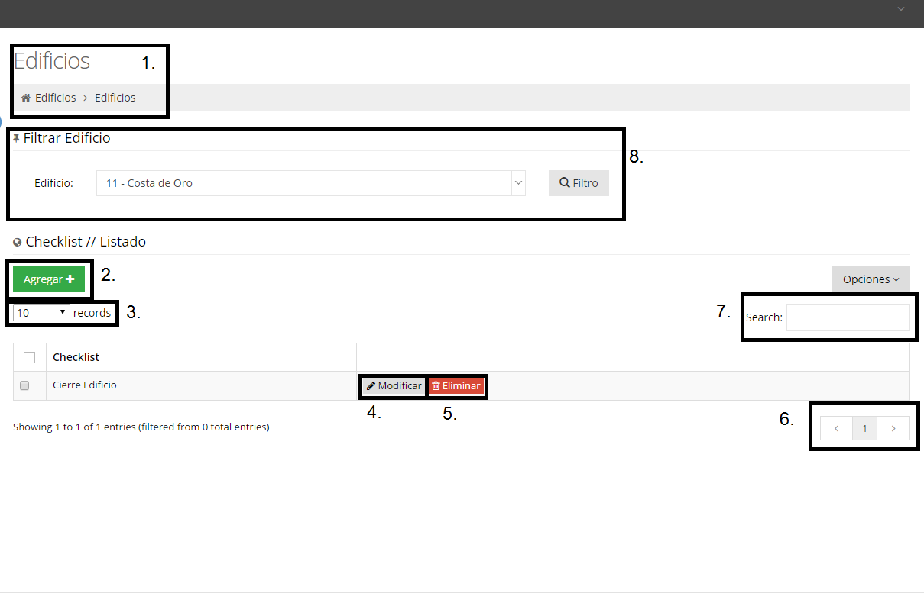

1. Aquí aparecerá en donde se encuentra actualmente.
2. Con este botón podrá agregar un nuevo registro.
3. Aquí podrá cambiar cuantas filas en la tabla quiere que se muestren.
4. Aquí podrá modificar los datos de un registro.
5. Y aquí podrá eliminar un registro.
6. Si hay más datos para mostrar de los que configuro en el paso 3, podrá verlos haciendo clic en las flechas o en los números que aparecerán.
7. Aquí podrá buscar dentro de todos los campos que aparecen en la tabla.
8. Aquí se muestra el filtro que ha elegido y podrá cambiarlo.

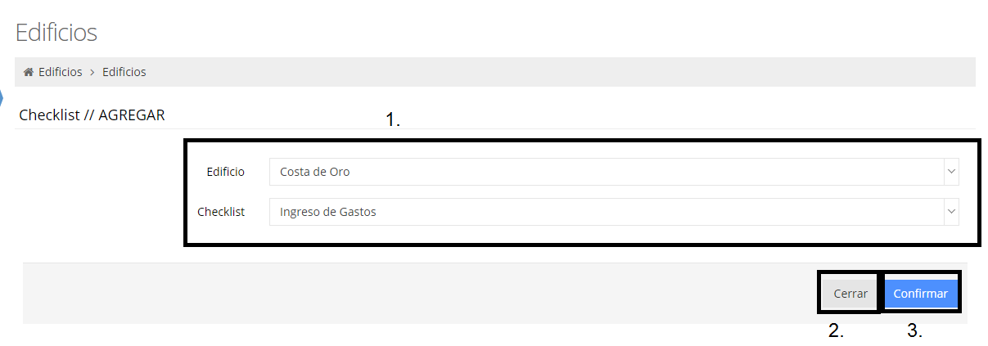

1. Aquí aparecerán los datos que debe completar.
2. Para volver atrás cliquee aquí.
3. Para confirmar debe cliquear Confirmar.

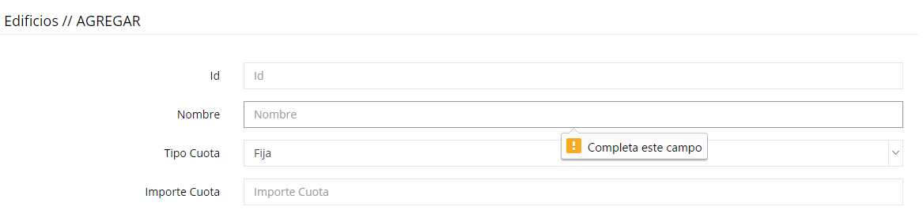

Al cliquear en Confirmar, si hay un campo obligatorio el cual está vacío, le pedirá completarlo para continuar.

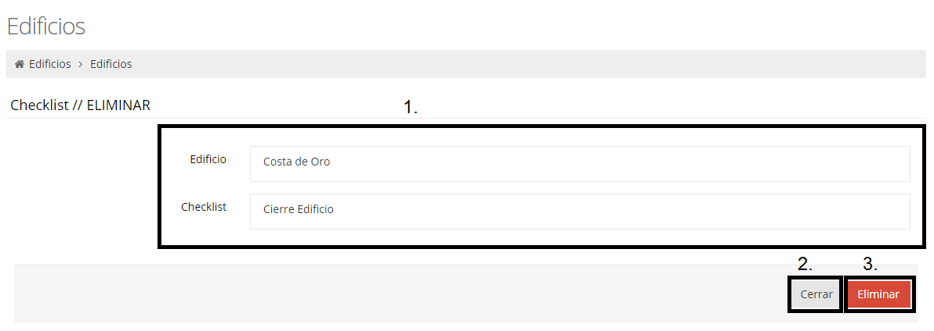

1. Aquí se mostrarán los datos que hay en el Registro.
2. Aquí podrás volver atrás.
3. Aquí para confirmar que quieres eliminar el Registro.

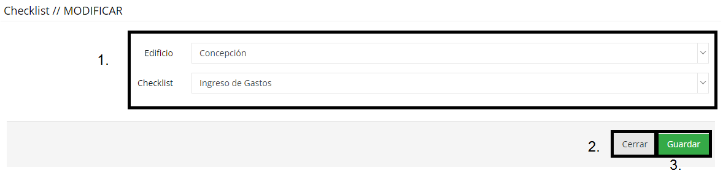

1. Aquí podrá modificar los datos del Registro.
2. Volver sin modificarlos.

Guardar los cambios que ha hecho.

1. Edificios
   1. Control

Esta funcionalidad sirve para ver todo lo cargado y trabajado sobre un edificio, también se puede cerrar el edificio, crear acuerdo de pagos, ver la deuda de un inquilino o propietario.

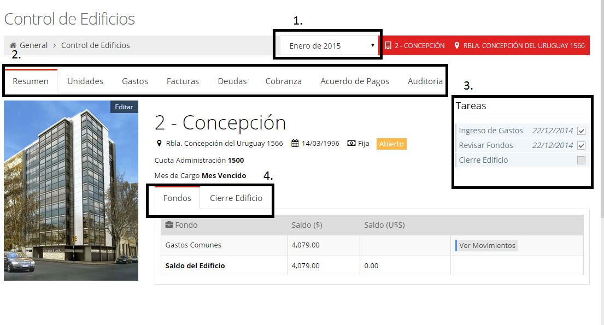

1. Aquí se selecciona el periodo que se está trabajando, los datos se mostraran dependiendo de lo que tengamos seleccionado.
2. Dentro de esta ventana, se pueden seleccionar diferentes funcionalidades.
   1. Resumen

En esta funcionalidad se muestran los datos básicos del edificio, como también el saldo y los movimientos de los fondos.

* 1. Unidades

Aquí nos muestra como está conformado el edificio, los coeficientes en uso, grupos y otros. (Explicación en 5.3).

* 1. Gastos

Aquí nos muestran los gastos del edificio y los individuales separados.

* 1. Facturas

Aquí se muestran las facturas que fueron generadas para las diferentes unidades, se genera luego del cierre.

Hay 2 botones, uno imprimir individualmente, y otro imprimir todos que es el que se les envía a las personas.

* 1. Deudas

Se muestran las deudas generadas para las unidades, se genera luego del cierre.

* 1. Cobranza

Se muestran las cobranzas cargadas del mes, se puede ajustar mirando el total.

* 1. Acuerdo de Pagos

Se muestran los acuerdos de pago para el edificio.

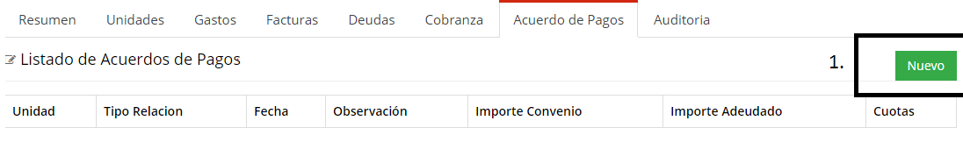

1. Se pueden crear acuerdos de pago haciendo click en “Nuevo”.

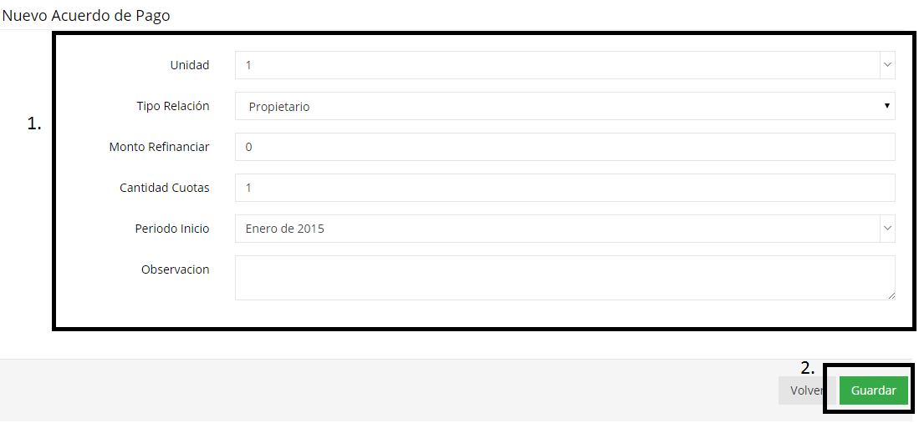

Para crear un acuerdo de pago para una unidad seleccionamos:

* Unidad a crearle el acuerdo de pago
* Tipo Relación: Si es el propietario o el inquilino.
* Monto que se quiere refinanciar.
* Cantidad de cuotas.
* Periodo en el que comienza a correr el acuerdo de pago.
* Observación.
  1. Auditoria

Nos muestra un registro a nivel de edificio que se fue haciendo.

1. Tareas (Checklist)

Aquí se muestran las tareas a realizar para poder cerrar el edificio, esto surge de una práctica con el sistema viejo que nos pareció útil incluir, por ejemplo, en edificios que se tiene que revisar cosas especificas o simplemente como una guía.

1. Fondos y Cierre de Edificio
   1. Fondos: Aquí se muestran los fondos que tienen el edificio, por defecto todos los edificios tienen el fondo “Gastos Comunes”, Se pueden crear otros como Fondo Reserva, etc.
   2. Cierre: Aquí se realiza el cierre de un edificio.

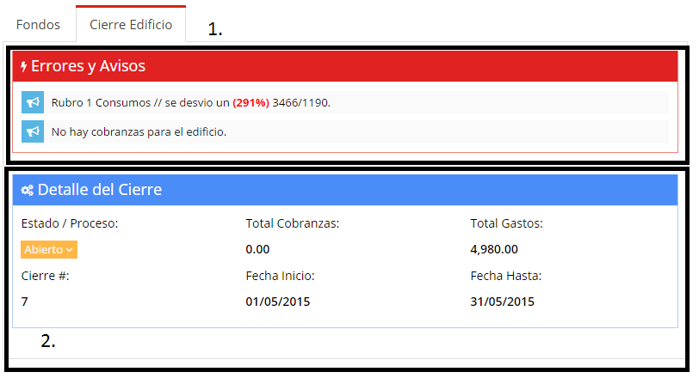

1. En este recuadro nos muestra lo que falta hacer o los errores que se necesitan corregir antes del cierre, siempre nos cierra el periodo que tenemos seleccionado en el punto (4.1 / 1).
2. En este recuadro sino hay errores se procede a cerrar el edificio, nos muestra la información del periodo, la cantidad de cobranzas y gastos a procesar, este es el último momento que se puede ajustar.
   1. Hacemos click en el botón “Abierto”, y nos salen varias opciones.

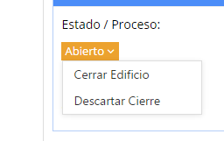

* + 1. Cerrar Edificio
    2. Descartar Cierre: Esta funcionalidad sirve para borrar un cierre, por ejemplo, si nos olvidamos de algún gasto o cobranza, etc.

Nota: No es recomendable descartar cierres viejos porque se puede llegar a una inconsistencia de datos, solo hacerlo cuando haya algún error.

* 1. Edificios

Esta funcionalidad permite agregar / modificar y eliminar edificios.

Campos de la funcionalidad y utilidad:

* **Id:** Identificador del edificio
* **Nombre:** Nombre del Edificio
* **Tipo Cuota:** Tipo de cuota para liquidar el edificio
  + **Fija:** Es una cuota fija que se paga todos los meses igual, más los gastos individuales.
  + **Variable:** Es una cuota que se calcula dependiendo de los gastos del mes.
  + **Fija por Unidad:** Se calcula, pero hay que crear un Gasto Recurrente en el rubro “Gastos Comunes” por cada unidad.
* **Importe Cuota (Solo con cuota Fija):** En el caso de tipo cuota Fija, es el importe total que se divide dependiendo del coeficiente.
* **Mes de Cargo:** Se usa para saber conceptualmente que está liquidando gastos.
  + Mes Corriente
  + Mes Vencido
* **Ultimo ajuste:** Se usa para tener un registro de la última vez que se realizó el ajuste de la cuota en el caso de Fija o Fija por Unidad.
* **Periodicidad:** Lo mismo que el último ajuste, pero para saber cada cuanto hay que realizarlo.
  + Bimestral
  + Semestral
  + Trimestral
  + Anual
* **Dirección:** La dirección del edificio, se muestra en los listados e información.
* **Cuota Administración:** La cuota que se cobra por conceptos de administración sin IVA.
* **Interés Mora:** En el caso que el edificio cobre interés por pago atrasado, se calcula el porcentaje que se escriba aquí como concepto de recargo.
* **Fecha de Inicio:** Fecha de inicio de trabajo con el edificio, solo informativo.
* **Bonificación:** Bonificación por pago antes de la fecha de Vencimiento.
* **Vencimiento:** Vencimiento para concepto de bonificación y fecha para vencimiento de las facturas.
* **Imagen:** Foto del edificio.
  1. Proveedores

Son los proveedores habilitados para ingreso de gastos del edificio, solamente se selecciona el edificio y agrega el proveedor, rubro y servicio que se quiere.

* 1. Documentos

Son los documentos del edificio, de aquí se toman los documentos para determinar qué edificio a la hora de escanear por código de barras un gasto.

* 1. Checklist

Se habilita las “Tareas” que se necesitan realizar antes de un cierre.

Nota: Para que se pueda hacer el cierre del edificio tiene que estar el checklist “Cierre de Edificio” asignado.

* 1. Rubros

Son los rubros asignados al edificio y cómo actúan sobre él.

* **Edificio:** El edificio que se quiere seleccionar.
* **Tipo Unidad:** Tipo de unidad en el que se aplica el rubro (Apartamento, Garaje, Piso Bajo).
* **Grupo Coeficiente:** Grupo de liquidación que se quiere dividir los gastos.
* **Coeficiente:** Coeficiente para ese grupo.
* **Relación Unidad:** A quienes se aplica el rubro, por ejemplo, a propietarios los seguros e impuestos específicos.
* **Rubro:** Rubro que se quiere utilizar.
* **Obligatorio:** Si queremos que sea obligatorio cargar gastos a este rubro, por ejemplo, los costos de administración.
  1. Resumen

Aquí se define por edificio las columnas que se quieren mostrar, se selecciona la columna y el texto que se quiere mostrar.

Luego abajo se coloca los rubros que se quieren sumar en esa columna.

Cuando está configurada la columna se hace click en el botón “Guardar”

Ejemplo para el caso de Fondo Reserva.

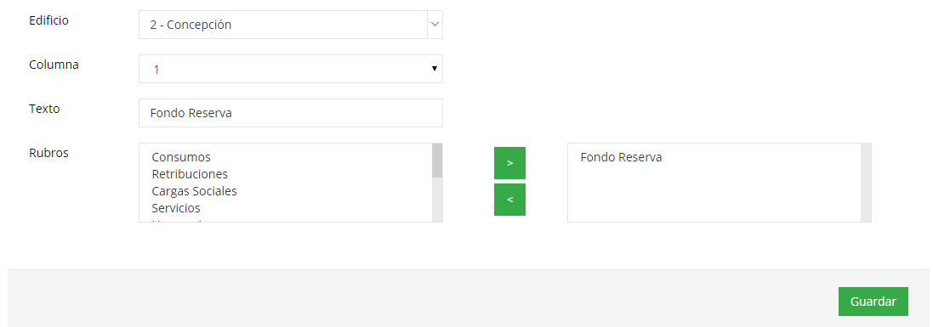

* 1. Flujo de Fondos

Aquí se configuran los saldos iniciales de los edificios, siempre que se comience un nuevo edificio o se quiera crear un movimiento se tiene que realizar desde aquí.

El filtro te pide

* Edificio
* Periodo: Periodo al que se muestra el movimiento, si se quiere cargar el saldo a un edificio nuevo se carga en el anterior al que se quiere liquidar, en el caso inicial se creó un periodo “Génesis” ya que no había un anterior. Pero para los nuevos se va a tener que cargar en el anterior, por ejemplo, si viene un edificio para liquidar abril, se tienen que cargar los que se terminó en marzo.
* Cuenta: Es al fondo que se quiere afectar.

Para cargar los datos tener en cuenta:

* Unidad: Si es para una unidad, si se quiere pasar un gasto a una unidad, no hacerlo por aquí.
* Rubro: Rubro informativo.
* Relación: Ignorar si no es para una unidad.
* Descripción: Es para los reportes e informativo.
* Importe: Importe a afectar, si se quiere incrementar el fondo se pone positivo, sino negativo.
* Fecha: Fecha que se realiza el movimiento.
* Batch: Siempre cargar en 0, sino el descarte te borra los registros.
* Moneda: Siempre en la moneda del fondo.

1. Unidades
   1. Unidades

Se utiliza para cargar una nueva unidad o modificar una existente.

Nota: Siempre se cree una o un conjunto de unidades tenemos que configurar los coeficientes nuevamente.

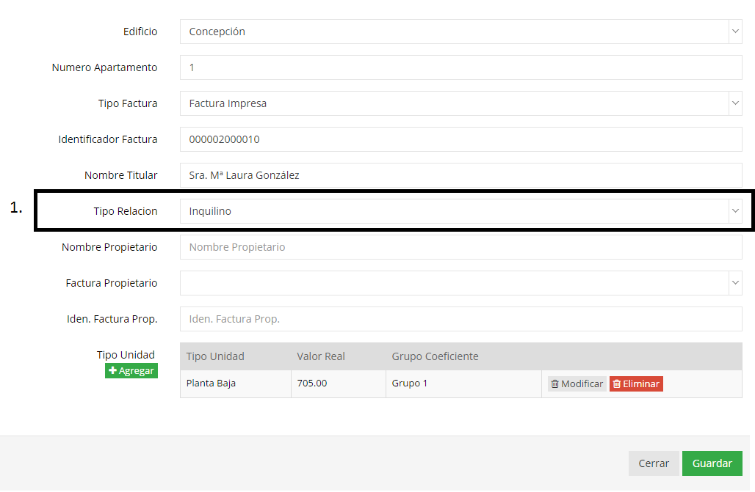

* **Numero Apartamento:** El número de la unidad que se quiere mostrar, puede incluir letras por ejemplo 101B.
* **Tipo Factura:** Que tipo factura se le va a emitir al edificio, si se la mandamos para que la pague por agencia de cobro, debito brou o retención (Para los casos de jurídica)
* **Identificador Factura:** Aquí va un numero de 12 caracteres definido por anhec, agregar luego lógica de creación. Por el momento solo pusimos los que fueron generados anteriormente en el sistema nuevo. La idea es crear una nomenclatura nueva.
* **Nombre Titular:** Nombre del titular que recibe la documentación.
* **Tipo Relación:** Si el edificio tiene propietario o inquilino.
  + **Propietario**
  + **Inquilino**
* **Si la unidad es propietario:** Es necesario llenar los datos para el mismo igual que para el inquilino, al cambiar el campo (1.)
  + **Nombre Propietario:**
  + **Factura Propietario:**
  + **Iden. Factura Prop.**
* **Tipo Unidad:** Se define como está constituida la unidad, si es piso bajo, normal o tiene garaje unido.
  + **Tipo:** Planta Baja, Apartamento, Garaje, Local Comercial
  + **Valor Real:** Es el valor real de la unidad, para crear un coeficiente por reglamento.
  + **Grupo Coeficiente:** En que grupo queremos liquidar la unidad.
  1. Deudas

Aquí se lleva periodo a periodo las deudas que se generaron y arrastraron de mes anteriores.

* **Unidad**
* **Relación**
* **Descripción**
* **Fecha Pago:** Si hubo un pago cual es la fecha
* **Fecha Contabilizado:** Fecha en que el sistema lo contabiliza, ingresar en blanco.
* **Fecha Reliquidación:** Si se realizó un acuerdo de pago, cuando fue.
* **Pago Periodo Actual:** Importe que se entró por cobranza ese mes.
* **Deuda Periodo Actual:** Deuda que se generó en ese periodo, se va arrastrar al mes que viene.
* **Deuda Periodo Anterior:** Deuda que se arrastró del mes anterior.
* **Moneda:** Moneda de la deuda, tiene que ser la misma que el fondo de Gastos Comunes.
  1. Coeficientes y Grupos

Aquí se configuran los coeficientes de los edificios, la idea de los grupos es dividir en grupos cuando se reparten entre si los gastos.

Depende de cómo este configurado el rubro se divide.

Nota: Es importante venir a esta ventana y guardar cada vez que se hace un cambio en la composición de las unidades.

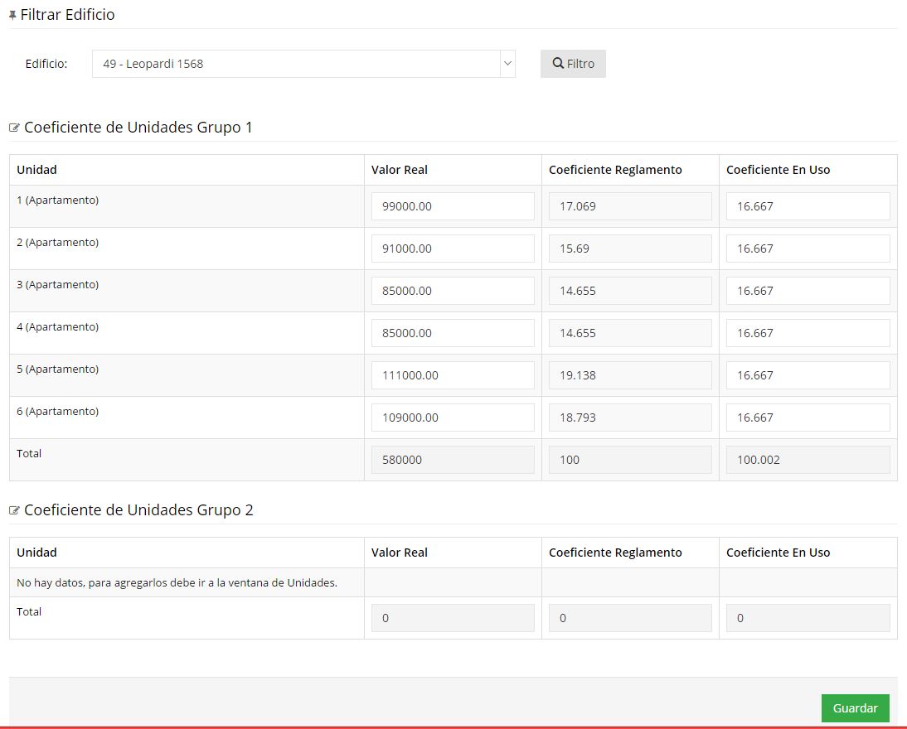

1. Ingreso
   1. Alta Gasto Manual

Esta ventana se utiliza para dar de alta gastos manual, funciona agregando varios registros y luego haciendo click en Guardar.

* 1. Alta Gasto Lector

Esta ventana se utiliza para dar de alta gastos con lector.

* 1. Mantenimiento Gasto

Esta ventana se utiliza para modificar un registro creado o eliminarlo, solo se recomienda realizarlo sobre periodo / edificios que no estén cerrados.

* 1. Alta Cobranza
     1. Manual
* **Edificio**
* **Unidad**
* **Periodo**
* **Fecha:** Fecha en el que se cobró.
* **Importe:** Importe total que se pagó realmente.
* **Importe Bonificación:** Importe que se bonifico y no se cobró.
* **Moneda:** Moneda en que se realizó el pago.
* **Tipo Relación:** A quien se le atribuye la cobranza.
  + 1. Archivo

Simplemente se selecciona el tipo, archivo y periodo, se hace click en Alta, esperar a que termine. Revisar que este todo bien y luego hacer click en Guardar.

* Tipo Archivo
  + Brou
  + Sistarbanc
  + Abitab
* Periodo
  1. Mantenimiento Cobranza

Esta ventana se utiliza para modificar un registro creado o eliminarlo, solo se recomienda realizarlo sobre periodo / edificios que no estén cerrados.

* 1. Gastos Recurrentes

1. Parámetros
   1. Rubros

* **Id:** Identificador
* **Fondo:** Fondo al que va los gastos o movimientos cargados al rubro.
* **Bonificación:** Si los gastos realizados en ese rubro tienen bonificación o no, por ejemplo en los impuestos al propietario que no tienen.
* **Descripción:** Descripción del rubro.
* **Descripción Abreviada:** Se utiliza la misma descripción todo en mayúsculas y con guion bajo en vez de espacios.
  1. Proveedores

Aquí se ingresan los proveedores del sistema.

* 1. Servicios

Aquí van los servicios de los proveedores.

Nota: En descripción si se pone %FECHA% o %DESCRIPCION% esto es remplazado por la descripción del gasto que hayas puesto.

* 1. Códigos
* **Tipos Archivos:** Son los tipos de archivos que se pueden exportar, agregar algo acá no haga que existan más, necesitan programación.
* **Grupos de Calculo:** Son los grupos de cálculo para los edificios, se puede agregar sin problemas.
* **Mes de Cargo:** Son la opciones disponibles en los edificios con el mismo nombre.
* **Relación Unidad:** Son los tipos de relación de las unidades, no es recomendable tocar esto.
* **Tipos Cuotas:** Es la forma de repartir los gastos en el edificio, agregar campos acá no implicaría problemas, pero el sistema se basa en esto para calcular, así que no funcionaría si se le asignara a un edificio.
* **Tipos Factura:** La forma de
* **Tipos Unidad:** Son los tipos de unidad que hay, no es recomendable tocar, pero si modificar descripción.
* **Tipos Unidad Rel:** No es recomendable tocar, pero si modificar descripción.
  1. Fondos

Son los fondos que manejan los edificios, por ejemplo, bancos, reserva, calefacción, etc.

* 1. Procesos

Son los procesos que se realizan sobre los edificios, por ejemplo, cierre, carga facturas, etc.

* 1. Código de Barras

Esta configuración sirve para agregar nuevos códigos de barra al sistema.

* **Proveedor:** Proveedor que se le asigna al gasto.
* **Servicio:** Servicio que se le asigna.
* **Descripción:** Descripción del código.
* **Descripción Abreviada:** Se utiliza la misma descripción todo en mayúsculas y con guion bajo en vez de espacios.
* **Tamaño del Código:** Es el tamaño en cantidad de caracteres que tiene el código.
* **Cant. Líneas**: La cantidad de líneas que hay que leer del lector.
* **Líneas:** Hay 2 parámetros disponibles, cuentas e importe, sino se selecciona cuenta el mismo va pedir que se seleccione el edificio por pantalla.
  + **Cuentas**
    - **Campo:** Cuentas
    - **Posición:** Posición desde el principio del código que se toma.
    - **Tamaño:** Cantidad de caracteres que se obtienen.
    - **Extra:** Numero de documento que se toma para validar el cliente.
  + **Importe**
    - **Campo:** Importe
    - **Extra:** Si se hace algo con el importe, por ejemplo “DIVIDED_BY_100”. (La única opción es “DIVIDED_BY_100” (Divide el valor entre 100) y dejarlo en blanco, que toma el valor tal cual se lee y lo pasa a número, por ej: 0100 pasa a valer 100,00).
    - **Tamaño y Posición:** Igual que arriba.
  1. Checklist

Listado de tareas que se asignan a un edificio, si se coloca en manual si, solo se pueden cambiar de estado desde Control de Edificios (4.1 / 3.).

* 1. Tipos Documento

Aquí se guardan los tipos de documentos que existen en el sistema, por ejemplo, RUT, BPS, OSE, etc.

Se pueden crear libremente como sea necesario, un caso claro de creación de uno, seria cuando viene un nuevo proveedor y este tiene a los edificios identificados por un numero interno, aquí lo crearíamos y en

1. Seguridad
   1. Cambiar Clave

Todos los usuarios tienen esta opción, es para cambiar la clave del usuario conectado, se necesita colocar la clave antigua, y la nueva repetida 2 veces, se recomienda cambiar la clave cada 3 meses y no compartirla con nadie.

* 1. Usuario

Este es una funcionalidad administrativa, se utiliza para crear usuarios en el sistema. Y asignarle grupos al mismo.

* 1. Grupos

Se utiliza para crear / modificar / eliminar grupos del sistema.

* 1. Permisos Funcionalidades

Se utiliza para asignarle funcionalidades a los grupos.

1. Periodo
   1. Apertura

Se utiliza para crear periodos.

Hay 2 funcionalidades.

* Listado: Por aquí se crean los periodos.
  + Se recomienda utilizar la siguiente nomenclatura. Por ejemplo, para junio 2015
    - **Descripción:** Junio 2015
    - **Descripción Abreviada:** JUNIO_2015
    - **Fecha Desde:** 01/06/2015
    - **Fecha Hasta:** 30/06/2015
* Mantenimiento: Esta opción se utiliza para modificar o eliminar periodos. No utilizar para dar de alta.
  1. Cerrar Periodo

Una vez que todos los edificios que queremos liquidar están cerrados, se recomienda cerrar el periodo. Se va al periodo que se quiere cerrar en “Mantenimiento” y se coloca “Fecha Cierre” y “Fecha Liquidado”.

En teoría la fecha liquidado es la que se cerraron todos los edificios, y fecha de cierre por ejemplo a fin de mes, cuando no se reciben más documentos para ingresar.

1. Facturación
   1. Facturas

Son las facturas generadas por el sistema, o pueden ser manuales, acordarse de que hay que revisar cuantas facturas ya tiene la unidad / tipo relación y ponerle un ordinal diferente.

* 1. Generar Archivos

Esta funcionalidad se utiliza para enviar los archivos por débito automático de brou.

Se selecciona el tipo de archivo, periodo y los edificios a generar, si queremos todos hacemos click en todos.

**Nota:** Demora unos minutos dependiendo de cuantos edificios seleccionemos.

1. Glosario

* Sistema
* Periodo
* Alta
* Baja
* Modificación
* Funcionalidad
* Id
* Grupos
* Módulos
* Parámetros
* Códigos
* Checklist